Приложение №2 к договору на оказание услуг по обращению с ТКО № ______________________

от «____» ___________________ г

ИНФОРМАЦИЯ В ГРАФИЧЕСКОМ ВИДЕ О РАЗМЕЩЕНИИ МЕСТ СБОРА И НАКОПЛЕНИЯ ТВЕРДЫХ КОММУНАЛЬНЫХ ОТХОДОВ И ПОДЪЕЗДНЫХ ПУТЕЙ К НИМ

ООО ______________

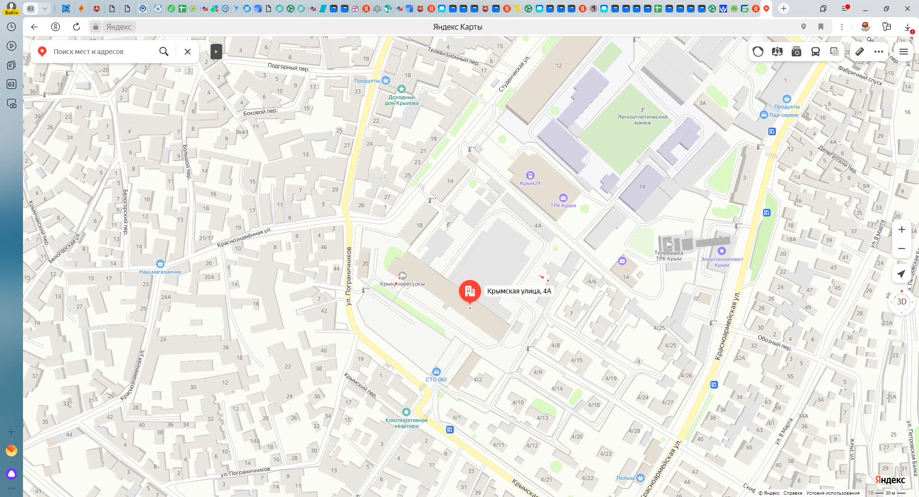

Тип контейнерной площадки:
1) индивидуальная + 2) совмещенная

Объем контейнеров потребителя:
1) объемом 1,1 м³ 2 2) объемом 0,75 м³ 3) другое: объемом ___ м³

Собственник контейнеров:
1) потребитель 2) иное лицо ________________________________________
(указать)
Подъезд к месту расположения контейнерной площадки:

1) ограничен _______________________________________________________________
(указать ограничение: время, шлагбаум и т.д.)
2) не ограничен

Потребитель _______________________
М.П.

